
INSTITUTO TECNOLÓGICO DE CHETUMAL

Ingeniería en sistemas computacionales

Principios Eléctricos y Aplicaciones Digitales

Reporte de practica

Practica con compuerta logia 74LS147

Estudiantes:

Martin Avila Asaf Ariel

Canté Gonzáles Jesús Santiago

Góngora May Ivan Antonio

García Ibarra Abraham Iván

López pech David Adrián

ISIC I4A

Docente: Miam López Diego Aurelio

Cd. Chetumal, Q. Roo; 27 de mayo del 2026.

Tabla de contenido
Introducción 3
Objetivos 3
Objetivos específicos 3
Materiales utilizados y métodos 4
Resultados obtenidos 5
Conclusión 6
Anexos 7

Introducción
Los circuitos integrados de lógica digital son componentes electrónicos fundamentales en el diseño de sistemas digitales. Están compuestos por compuertas lógicas que realizan operaciones booleanas básicas como AND, OR, NOT, entre otras, y su combinación permite construir funciones más complejas como codificadores, decodificadores, multiplexores y sumadores.
En esta práctica se trabajó con el circuito integrado 74LS147, que es un codificador de prioridad de 10 líneas a 4 líneas en formato BCD (Binary Coded Decimal). Este integrado recibe hasta 9 señales de entrada activas en bajo y las convierte en su correspondiente código binario de 4 bits en la salida, dando prioridad siempre a la entrada de mayor valor cuando varias están activas al mismo tiempo. Para visualizar el resultado de la codificación se utilizaron cuatro LEDs como indicadores de salida, los cuales reflejaron el estado de cada bit del código BCD generado.

Objetivos
La presente práctica tiene como propósito implementar y analizar el funcionamiento del circuito integrado 74LS147 como codificador de prioridad BCD, utilizando DIP switches como entradas y LEDs como indicadores de salida para observar visualmente el resultado de la codificación binaria.
El objetivo principal de esta práctica es comprender el concepto de codificación de prioridad en lógica digital, identificando cómo el integrado 74LS147 asigna un código binario único a cada entrada activa y cómo gestiona la prioridad cuando múltiples entradas son activadas de manera simultánea.

Objetivos específicos
En este apartado se tienen los siguientes objetivos:

- Verificar que todas las conexiones del circuito integrado 74LS147 estén realizadas de manera correcta, incluyendo los DIP switches de entrada, los LEDs de salida con sus resistencias limitadoras y la alimentación del chip.
- Comprobar el funcionamiento del codificador activando cada uno de los DIP switches de manera individual y observando el código BCD correspondiente reflejado en los LEDs.
- Verificar la función de prioridad del integrado activando múltiples entradas al mismo tiempo y comprobando que el sistema siempre codifique la entrada de mayor valor.
- Identificar la lógica activa en bajo del 74LS147, reconociendo que tanto las entradas como las salidas operan de manera invertida respecto a la lógica positiva convencional.

Materiales utilizados y métodos
Para la elaboración de la práctica con la compuerta lógica 74LS147, se utilizaron los siguientes materiales:

- Un circuito integrado 74LS147 (codificador de prioridad BCD 10 a 4)
- Dos DIP switches de 4 posiciones (para las 9 entradas del codificador)
- Cuatro LEDs rojos (indicadores de salida BCD: A, B, C, D)
- Resistencias limitadoras de corriente (220Ω para cada LED)
- Resistencias de pull-up para las entradas del integrado
- Una protoboard grande
- Cables jumper de colores (verde, azul, amarillo, naranja y negro)
- Fuente de alimentación de 5V (VCC) y tierra (GND)

Para poder realizar la práctica de la mejor manera y de forma segura, se llevaron a cabo los siguientes pasos:

- Se colocó el circuito integrado 74LS147 en el centro de la protoboard, asegurándose de que quedara correctamente insertado sobre el canal central para separar ambas mitades de pines del chip.
- Se conectó el pin VCC (pin 16) del integrado al carril positivo de 5V de la protoboard y el pin GND (pin 8) al carril negativo, proporcionando así la alimentación necesaria para su funcionamiento.
- Se conectaron los dos DIP switches en la protoboard. Cada posición del switch corresponde a una de las entradas del codificador (del 1 al 9). Se añadieron resistencias de pull-up entre cada entrada y VCC para garantizar un estado HIGH estable cuando el switch está abierto, ya que las entradas del 74LS147 son activas en bajo.
- Se conectaron las salidas del codificador (pines A, B, C y D) a los ánodos de los cuatro LEDs rojos a través de sus respectivas resistencias limitadoras de corriente, y los cátodos de los LEDs se conectaron al carril de GND de la protoboard.
- Se realizaron las conexiones de los cables de señal entre los DIP switches y las entradas correspondientes del integrado, utilizando cables de distintos colores para facilitar la identificación de cada línea.
- Una vez verificadas todas las conexiones, se aplicó la alimentación y se procedió a realizar las pruebas activando cada switch de manera individual y en combinaciones para observar el comportamiento de los LEDs.

El 74LS147 opera con lógica activa en bajo, lo que significa que una entrada se activa cuando recibe un nivel lógico LOW (0V). De la misma manera, sus salidas también son activas en bajo, por lo que un LED encendido representa un bit en estado 0 y un LED apagado representa un bit en estado 1, lo cual es importante tener en cuenta al interpretar los resultados.

Resultados obtenidos
Durante la práctica se realizaron diferentes pruebas activando los DIP switches en distintas combinaciones para verificar el comportamiento del codificador de prioridad. A continuación se presenta una tabla resumen con algunos de los casos probados y el resultado observado en los LEDs:
Entrada activa (DIP Switch) | Salida BCD (D C B A) | LEDs encendidos
Ninguna (todo en HIGH) | 1 1 1 1 | Todos apagados
Switch 1 activo | 1 1 1 0 | LED A
Switch 2 activo | 1 1 0 1 | LED B
Switch 4 activo | 1 1 0 0 | LED A y B
Switch 8 activo | 1 0 1 1 | LED C
Switch 9 activo (mayor prioridad) | 0 1 1 0 | LED B y C

Se observó que al no activar ningún switch, las cuatro salidas del integrado permanecían en HIGH y los LEDs se apagaban, lo cual corresponde al estado inactivo del codificador. Al activar cualquiera de los switches, los LEDs respondían de manera inmediata mostrando el código BCD correspondiente. También se comprobó la función de prioridad activando múltiples switches simultáneamente, verificando que el integrado siempre codificaba la entrada de mayor número sin importar cuántas otras estuvieran activas. Como se muestra en el Anexo A, B y C .

Conclusión
La práctica se llevó a cabo de manera exitosa, cumpliendo con todos los objetivos planteados. Se logró implementar y comprender el funcionamiento del circuito integrado 74LS147 como codificador de prioridad BCD de 10 líneas a 4 líneas, utilizando DIP switches como entradas y LEDs rojos como indicadores visuales de la salida binaria.
Se comprendió el concepto de lógica activa en bajo, que es una característica importante de la familia de integrados 74LS, así como el principio de prioridad que determina cuál entrada tiene preferencia cuando varias están activas al mismo tiempo. Esta práctica permite aplicar los fundamentos de la lógica digital en circuitos reales, sentando las bases para el diseño de sistemas más complejos como conversores de código, displays de 7 segmentos, calculadoras digitales y sistemas de selección de prioridad en comunicaciones y control.

Anexos
Anexo A
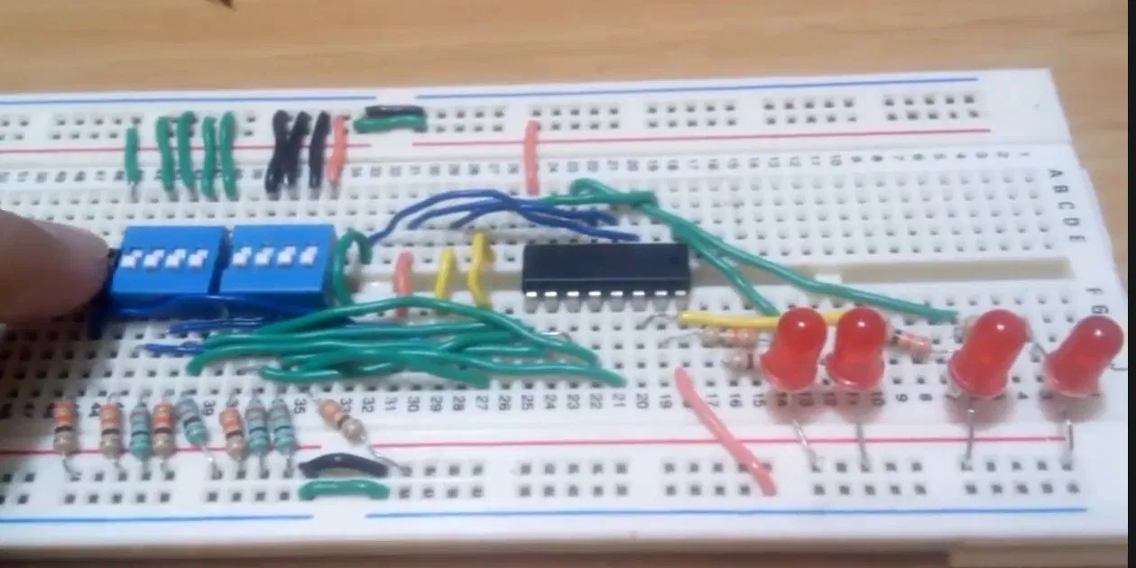
Anexo B
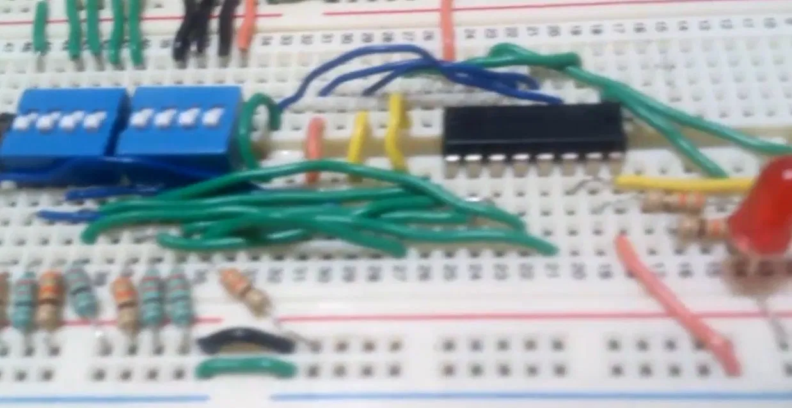

Anexo C
